**Творческая школа для детей, одаренных в области культуры и искусства!**

С 30 октября по 04 ноября ученики отделения духовых инструментов Иванов Иван ,Вольхин Никита, Попов Максим, Попов Андрей (преподаватель Бехтерев Юрий Иванович) стали участниками творческой школы для одаренных детей в области культуры и искусства в г. Красноярске, которая проводится ежегодно с 2011 года. Организатором является Красноярский краевой научно-учебный центр кадров культуры при поддержке министерства культуры Красноярского края. Местом проведения школы стал санаторно-оздоровительный комплекс «Гренада». В проекте приняли участие 60 учащихся детских школ искусств, которые прошли конкурсный отбор и имеют высокие достижения на конкурсах межрегионального, всероссийского и международного уровней, а также являются постоянными участниками творческих школ краевого уровня. Дети приехали на Творческую школу из муниципальных образований Красноярского края. За время смены прошли мастер-классы преподавателей Красноярской государственной академии музыки и театра, интерактивные игры, встречи с деятелями культуры, обучающие тренинги.   
Всем учащиеся МБУДО «Ирбинская ДМШ» участвовавшим в Творческой школе были вручены сертификаты, [Вольхин Никита](http://music.b-irba.ru/news/2017/10/stepen_volchin_2017.PDF) стал стипендиатом Межрегионального благотворительного общественного фонда «Новые имена»им. И.Н.Вороновой  
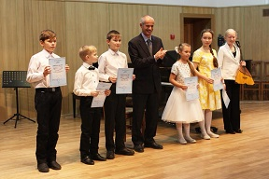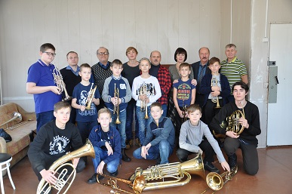

**Посвящение первоклассников в музыканты.**

25 октября в школе состоялся ежегодный праздник посвящения   
первоклассников в музыканты. В мероприятии принимали участие все   
первоклассники школы, каждый исполнял выученное произведение на   
инструменте. Дети с огромной радостью принимали участие в концерте, получили заряд бодрости и положительных эмоций. Помимо концертных   
выступлений, в программу были включены игры ,загадки и соревнования.   
В конце праздника детям были вручены памятные подарки.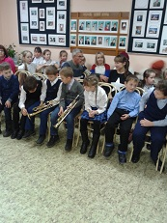 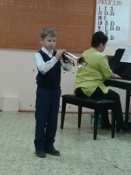

**Поздравляем с успешным выступлением в XI Международном Красноярском музыкально-театральном фестивале-конкурсе «Надежда-2017» Наприенко Валерию (преподаватель Одинцов С.С.), занявшую 3 место!**

**Поздравляем с успешным выступлением во Всероссийском конкурсе молодых исполнителей на духовых инструментах «Голос души», проходившим в г. Барнауле:**

1. Попов Андрей – 1 место  
2. Вольхин Никита – 3 место  
3.Иванов Иван – 3 место  
Преподаватель- Бехтерев Ю.И.

**Поздравляем с успешным выступлением в Межрегиональном конкурсе ансамблевой и оркестровой музыки 06.04.2017г. в г. Абакане учащихся, занявших I место:**

Иванов Иван;  
Вольхин Никита;  
Попов Андрей;  
Попов Максим;  
Иванова Полина;  
Галыч Екатерина;  
Мищенко Анастасия;  
Пасечникова Александра.

**Поздравляем c успешным выступлением в Районной теоретической олимпиаде по сольфеджио 24.03.2017г. в п.Курагино учащихся:**

Пасечникова Александра – I место  
Горбачева Анастасия - I место  
Аликина Евгения – II место  
Чернова Анна – IV место

**Поздравляем с успешным выступлением учащихся нашей школы, принявшим участие в международном фестивале-конкурсе в рамках проекта «Сибирь зажигает звезды» 16-17 февраля 2017г. в г. Красноярске:**

Наприенко Валерия ( преподаватель Одинцов Сергей Станиславович, баян) –лауреат 1 степени, получила специальное приглашение для участия в финале международного проекта «Сибирь зажигает звезды» в г. Новосибирске, как достойного претендента на звание Абсолютного победителя проекта.  
Иванов Иван (преподаватель Бехтерев Юрий Иванович, тромбон) - лауреат 2 степени.  
Попов Андрей (преподаватель Бехтерев Юрий Иванович, труба) - лауреат 2 степени.